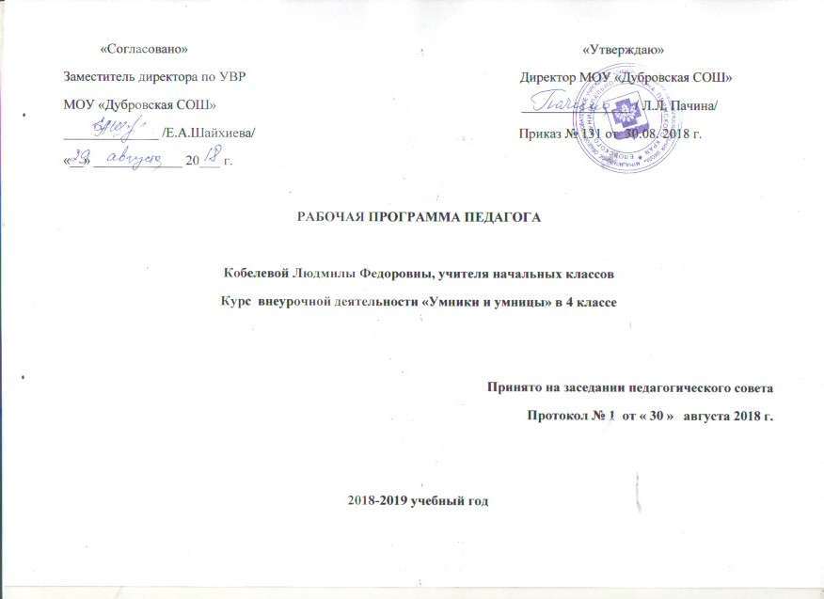
Пояснительная записка
Программа внеурочной деятельности «Умники и умницы» для 4 класса разработана в соответствии с требованиями Федерального государственного образовательного стандарта начального общего образования (06.10.2009г. № 373), на основе авторской программы развития познавательных способностей учащихся младших классов Н.А. Криволаповой, И.Ю. Цибаевой «Умники и умницы» (модифицированной) с использованием методического пособия О. Холодовой «Юным умникам и умницам». – Москва: РОСТ книга, 2012 г. – с. 191 – 210.

Цель: развитие познавательных способностей учащихся на основе системы развивающих занятий.

Задачи:
- развитие мышления в процессе формирования основных приемов мыслительной деятельности: анализа, синтеза, сравнения, обобщения, классификации, умение выделять главное, доказывать и опровергать, делать несложные выводы;
- развитие психических познавательных процессов: различных видов памяти, внимания, зрительного восприятия, воображения;
- развитие языковой культуры и формирование речевых умений: четко и ясно излагать свои мысли, давать определения понятиям, строить умозаключения, аргументировано доказывать свою точку зрения;
- формирование навыков творческого мышления и развитие умения решать нестандартные задачи;
- развитие познавательной активности и самостоятельной мыслительной деятельности учащихся;
- формирование и развитие коммуникативных умений: умение общаться и взаимодействовать в коллективе, работать в парах, группах, уважать мнение других, объективно оценивать свою работу и деятельность одноклассников;
- формирование навыков применения полученных знаний и умений в процессе изучения школьных дисциплин и в практической деятельности.
Таким образом, принципиальной задачей предлагаемого курса является именно развитие познавательных способностей и общеучебных умений и навыков, а не усвоение каких-то конкретных знаний и умений.
Программа внеурочной деятельности «Умники и умницы», создана на основе развивающего учебно-методического комплекса Холодовой О. А. «Юным умникам и умницам. Развитие познавательных способностей», представляет систему интеллектуально-развивающих занятий для детей в возрасте от 6 до 10 лет.
Программа «Умники и умницы» представляет систему интеллектуально-развивающих занятий для учащихся 4 класса и рассчитана на 34 часа (1 час в неделю). Продолжительность одного занятия составляет 40 минут.
Занятия построены таким образом, что один вид деятельности сменяется другим. Это позволяет сделать работу детей динамичной, насыщенной и менее утомительной благодаря частым переключениям с одного вида мыслительной деятельности на другой.
В результате этих занятий ребята достигают значительных успехов в своём развитии. Они многому научаются, и эти умения применяют в учебной работе, что приводит к успехам. А это значит, что возникает интерес к учёбе.
Планируемые результаты курса внеурочной деятельности «Умники и умницы»
Личностные результаты:
- определять и высказывать под руководством педагога самые простые общие для всех людей правила поведения при сотрудничестве (этические нормы);
- в предложенных педагогом ситуациях общения и сотрудничества, опираясь на общие для всех простые правила поведения, делать выбор, при поддержке других участников группы и педагога, как поступить.
Метапредметные результаты:
регулятивные:
- определять и формулировать цель деятельности с помощью учителя и самостоятельно;
- проговаривать последовательность действий;
- учиться высказывать своё предположение (версию) на основе работы с текстом задания и иллюстрацией рабочей тетради;
- учиться работать по предложенному учителем и самостоятельно составленному плану;
- учиться отличать верно выполненное задание от неверного;
- учиться совместно с учителем и другими учениками давать эмоциональную оценку деятельности товарищей;
познавательные:
- ориентироваться в своей системе знаний: отличать новое от уже известного;
- делать предварительный отбор источников информации;
- добывать новые знания: находить ответы на вопросы, используя учебные материалы, свой жизненный опыт и информацию, полученную от учителя/добытую самостоятельно;
- перерабатывать полученную информацию: делать выводы в результате совместной работы всего класса;
- перерабатывать полученную информацию: сравнивать и группировать различные объекты (например, математические, такие как числа, числовые выражения, равенства, неравенства, плоские геометрические фигуры);
- преобразовывать информацию из одной формы в другую: составлять рассказы и задачи на основе простейших моделей (предметных, рисунков, схематических рисунков, схем); находить и формулировать решение задачи с помощью простейших моделей (предметных, рисунков, схематических рисунков, схем);
коммуникативные:
- донести свою позицию до других: оформлять свою мысль в устной и письменной речи (на уровне одного предложения или небольшого текста);
- слушать и понимать речь других;
- читать и пересказывать текст;
- совместно договариваться о правилах общения и поведения в школе и следовать им;
- учиться выполнять различные роли в группе (лидера, исполнителя, критика).
Предметные результаты:
- описывать признаки предметов и узнавать предметы по их признакам;
- выделять существенные признаки предметов;
- сравнивать между собой предметы, явления;
- обобщать, делать несложные выводы;
- классифицировать явления, предметы;
- определять последовательность событий;
- судить о противоположных явлениях;
- давать определения тем или иным понятиям;
- определять отношения между предметами типа «род» - «вид»;
- выявлять функциональные отношения между понятиями;
- выявлять закономерности и проводить аналогии.
Для отслеживания результатов предусматриваются в следующие формы контроля:
- Стартовый, позволяющий определить исходный уровень развития учащихся по методикам Холодовой О, Криволаповой Н.А. (результаты фиксируются в зачетном листе учителя);
- Текущий:
-прогностический, то есть проигрывание всех операций учебного действия до начала его реального выполнения;
- пооперационный, то есть контроль за правильностью, полнотой и последовательностью выполнения операций, входящих в состав действия;
-рефлексивный, контроль, обращенный на ориентировочную основу, «план» действия и опирающийся на понимание принципов его построения;
-контроль по результату, который проводится после осуществления учебного действия методом сравнения фактических результатов или выполненных операций с образцом.
- Итоговый контроль в формах
-тестирование;
-практические работы;
-творческие работы учащихся;
Контрольные задания.
- Самооценка и самоконтроль определение учеником границ своего «знания - незнания», своих потенциальных возможностей, а также осознание тех проблем, которые ещё предстоит решить в ходе осуществления деятельности.

Содержание курса
В 4 классе продолжается развитие и тренировка основных психических процессов, лежащих в основе познавательных способностей детей. Но так как учащиеся занимаются четвёртый год, то все больше внимания теперь уделяется логически-поисковым, частично-поисковым задачам. Большое внимание уделяется решению нестандартных задач. Выполняя логически-поисковые задания, которые обеспечивают преемственность перехода от простых формально-логических действий к сложным, от заданий на репродукцию и запоминание - к истинно творческим, дети учатся производить анализ и синтез, сравнение и классификацию, строить индуктивные и дедуктивные умозаключения.
- Выявление уровня развития внимания, восприятия, воображения, памяти и мышления. (1 час)
- Развитие концентрации внимания. Тренировка внимания. Развитие мышления. (5 часов) Материал, включенный в рабочие тетради, ставит своей целью совершенствование различных сторон внимания и увеличение объема произвольного внимания детей.
- Тренировка слуховой памяти. Развитие мышления. (5 часов) В четвертом классе вводится большое количество разнообразных занимательных заданий и упражнений, в процессе выполнения которых у ребёнка не только формируются лингвистические знания, умения и навыки, но одновременно вырабатывается и совершенствуется ряд интеллектуальных качеств, таких как: словесно-логическое мышление, внимание, память, воображение, наблюдательность, речевые способности. Эти упражнения воспитывают у учащихся познавательный интерес к родному языку.
- Тренировка зрительной памяти. Развитие мышления. (3 часа) Для развития внимания и зрительной памяти в каждое занятие включен зрительный диктант.
- Развитие аналитических способностей. Совершенствование мыслительных операций. (5 часов) Решение нестандартных задач формирует познавательную (активность, мыслительные и исследовательские умения, привычку вдумываться в слово. Большинство задач не имеет однозначного решения. Это способствует развитию гибкости, оригинальности и широты мышления - то есть развитию творческих способностей у детей.
- Совершенствование воображения. (5 часов) Развитие воображения построено в основном на материале, включающем задания геометрического характера:
- дорисовывание несложных композиций из геометрических тел или линий, не изображающих ничего конкретного, до какого-либо изображения;
- выбор фигуры нужной формы для восстановления целого;
- вычерчивание уникурсальных фигур (фигур, которые надо начертить, не отрывая карандаша от бумаги и не проводя одну и ту же линию дважды);
- выбор пары идентичных фигур сложной конфигурации;
- выделение из общего рисунка заданных фигур с целью выявления замаскированного рисунка;
- деление фигуры на несколько заданных фигур и построение заданной фигуры из нескольких частей, выбираемых из множества данных;
- складывание и перекладывание спичек с целью составления заданных фигур.
Совершенствованию воображения способствует и работа с изографами (слова записаны буквами, расположение которых напоминает изображение того предмета, о котором идёт речь) и числографами (предмет изображен с помощью чисел).
В рабочие тетради включены задания на преобразование и перестроение фигур и предметов (задания с использованием спичек); на отгадывание изографов, на разгадывание ребусов.
- Развитие логического мышления. Совершенствование мыслительных операций. (4часов) Частично-поисковая задача содержит такой вид задания, в процессе выполнения которого учащиеся, как правило, самостоятельно или при незначительной помощи учителя открывают для себя знания и способы их добывания. К конкретным частично-поисковым задачам относятся, например, такие задания, как нахождение закономерностей, нахождение принципа группировки и расположения приведённых слов, цифр, явлений; подбор возможно большего количества примеров к какому-либо положению; нахождение нескольких вариантов ответа на один и тот же вопрос; нахождение наиболее рационального способа решения; усовершенствование какого-либо задания и другие. Так как большинство школьных задач решается по определенному алгоритму, зачастую приводимому учителем в готовом виде, то в одних случаях возникает ситуация бездумного, автоматического подхода учащихся к их решению, в других - растерянность при встрече с задачей, имеющей необычное, нестандартное условие. Вот почему удельный вес заданий на развитие мышления заметно возрастает в 4 классе, а сами задания становятся более разнообразными и трудными.
- Тренировка внимания. Развитие мышления. (4 часов) Материал, включенный в рабочие тетради, ставит своей целью совершенствование различных сторон внимания и увеличение объема произвольного внимания детей.
- Выявление уровня развития внимания, восприятия, воображения, памяти и мышления на конец учебного года. (2 часа)

Основные принципы распределения материала:
1) системность: задания располагаются в определенном порядке;
2) принцип «спирали»: через каждые 7 занятий задания повторяются;
3) принцип «от простого - к сложному»: задания постепенно усложняются;
4) увеличение объема материала;
5) наращивание темпа выполнения заданий;
6) смена разных видов деятельности.
Таким образом, достигается основная цель обучения - расширение зоны ближайшего развития ребенка и последовательный перевод ее в непосредственный актив, то есть в зону актуального развития.
Занятия направлены на создание положительной мотивации, на формирование познавательного интереса. Методы и приёмы организации деятельности ориентированы на увеличение объёма самостоятельной умственной деятельности, на развитие навыков контроля и самоконтроля, на развитие познавательной активности детей.
Выполнение логически-поисковых заданий обеспечивает преемственность перехода от формально-логических действий к сложным, от заданий на репродукцию и запоминание – к истинно творческим, дети учатся производить анализ и синтез, сравнение и классификацию, строить индуктивные и дедуктивные умозаключения.
Частично-поисковая задача содержит такой вид задания, в процессе выполнения которого обучающиеся, как правило, самостоятельно или при незначительной помощи открывают для себя знания и способы их добывания.
К конкретным частично-поисковым задачам относятся, такие задания, как нахождение закономерностей, нахождение принципа группировки и расположения приведённых слов, цифр, явлений; подбор возможно большего количества примеров к какому-либо положению; нахождение нескольких вариантов ответа на один и тот же вопрос; нахождение наиболее рационального способа решения; усовершенствование какого-либо задания и другие.

Тематическое планирование
№ | Тема | Кол-во часов | примечание
1 | Входной тест. Тест №1 | 1
2 | Повторение основных мыслительных операций | 1
3 | Причинно-следственные цепочки | 1
4 | Интегрированный: логика в окружающем мире | 1
5 | Интегрированный: логика в русском языке | 1
6 | Виды отношений между понятиями | 1
7 | Комбинаторика. Решение задач с помощью таблиц | 1
8 | Понятие о графах | 1
9 | Рефлексивность отношений | 1
10 | Симметричность отношений | 1
11 | Тест «Отношения между понятиями». | 1
12 | Классификация.Тест №2 | 1
13 | Язык и логика. Фразеологизмы | 1
14 | Язык и логика. Образность и меткость речи | 1
15 | Язык и логика. Речевые ошибки | 1
16 | Язык и логика. Пословицы | 1
17 | Тест «Язык и логика». | 1
18 | Работа над ошибками Тест №3 | 1
19 | Логические связки «или», «и». | 1
20 | Логическая связка «если …, то». | 1
21 | Логические возможности | 1
22 | Ситуативная связь между понятиями | 1
23 | Оценка ситуации с разных сторон. | 1
24 | Образное сравнение | 1
25 | Синонимы. Многозначность | 1
26 | Антонимы | 1
27 | Тест «Языковая логика». | 1
28 | Житейские задачи. | 1
29 | Комбинаторика. Решение задач с помощью графов | 1
30 | Рассуждения. | 1
31 | Выводы в рассуждениях | 1
32 | Юмор и логика | 1
33 | Юмор и логика. Тест №4 | 1
34 | Конкурс эрудитов | 1

Методическое обеспечение

- Холодова О., Москва: РОСТ книга, Методическое пособие для 4 класса , 2011 г
- Криволапова Н.А. Учимся учиться [Текст]: программа развития познавательных способностей учащихся младших классов / Н.А. Криволапова, И.Ю. Цибаева. – Курган: Институт повышения квалификации и переподготовки работников образования, 2005. – 34 с. – (Серия «Умники и умницы»)
- Григорьев Д.В. Внеурочная деятельность школьников [Текст]: методический конструктор: пособие для учителя / Д.В.Григорьев, П.В.Степанов. – М.: Просвещение, 2010. – 223 с.
- Оценка достижения планируемых результатов в начальной школе [Текст]: система заданий. В 2-х ч. Ч.1. / М.Ю. Демидова [и др.]; под ред. Г.С. Ковалевой, О.Б. Логиновой. - 2 – е изд. – М.: Просвещение, 2010. – 215 с. – (Стандарты второго поколения)
- Как проектировать универсальные учебные действия в начальной школе [Текст]: от действия к мысли: пособие для учителя / А.Г. Асмолов [и др.]; под ред. А.Г. Асмолова. -2 –е изд. – М.: Просвещение, 2010. – 152 с. – (Стандарты второго поколения)

